TOSHKENT DAVLAT IQTISODIYOT UNIVERSITETI
“RAQAMLI IQTISODIYOT AXBOROT TEXNOLOGIYALARI” FAKULTETI
“IQTISODIY STATISTIKA” KAFEDRASI
Toshkent davlat iqtisodiyot universiteti “Kafedra haftaliklari” rejasiga muvofiq “Iqtisodiy statistika” kafedrasining “Kitob-bilim manbai” mavzusidagi davra suhbati
––––––––––––––––––––––––––––––––––––––––––––––––––––––––––––––––––
2025 yil 12-dekabr Toshkent sh.
Uchrashuv o’tkazilgan joy: Toshkent davlat iqtisodiyot universiteti 6-
sonli talabalar turar joyi

Tashkilotchilar: “Iqtisodiy statistika” kafedrasi professori
A.Abduraxmonov va o’qituvchi Sh.Safarov

Qatnashchilar: Iqtisodiy statistika” kafedrasi dotsenti:
- Ro’ziyev va PhD. N. Hayitova

Taklif qilingan mehmon: Amaliy fanlar universiteti dotsenti
Toshboyev Irgash Omonqulovich, Fan va
texnologiya universiteti dotsenti
PhD. Yuldashova Manzura

Toshkent davlat iqtisodiyot universitetida “Kafedra haftaliklari” doirasida talabalarda mutolaa madaniyatini shakllantirish, kitobning inson kamolotidagi o‘rni va ahamiyatini anglash, kitobdan ongli, maqsadli va samarali foydalanish ko‘nikmalarini rivojlantirishga qaratilgan ma’naviy-ma’rifiy tadbirlar izchil davom ettirilmoqda. Shu maqsadda “Iqtisodiy statistika” kafedrasi tomonidan Toshkent davlat iqtisodiyot universiteti 6-sonli talabalar turar joyi “Kitob — bilim manbai” mavzusida davra suhbati o‘tkazildi.
Tadbirni “Iqtisodiy statistika” kafedrasi professori A.Abduraxmonov o‘zining kirish so‘zi bilan ochib berdi. U o‘z nutqida bugungi tez rivojlanayotgan zamonda texnologiyalar qanchalik rivojlanmasin, kitobning o‘rni va ahamiyati o‘zgarmasligini ta’kidladi. Kitob inson tafakkurini boyitishi, ilmiy dunyoqarashni shakllantirishi, mustaqil fikrlash, mulohaza qilish, mantiqan tahlil qilish, to‘g‘ri qaror qabul qilish kabi ko‘plab ko‘nikmalarga asos bo‘lishini alohida qayd etdi. U “Kitob — insonning eng sodiq do‘sti va o‘qituvchisi. Bilim, tarbiya, ma’naviyatning eng asosiy manbai ham kitobdir”, deya ta’kidladi. Tadbirning maqsadi — aziz talabalarni muntazam o‘qish, mutolaa orqali tafakkur doirasini kengaytirish, ma’naviy immunitetni mustahkamlashga yo‘naltirishdan iborat ekani aytib o‘tildi.
Shundan so‘ng davra suhbati mehmoni — Amaliy fanlar universiteti dotsenti Toshboyev Irgash Omonqulovich so‘zga chiqdi.
“Assalomu alaykum, hurmatli ustozlar, aziz talabalar! Bugungi davra suhbatiga taklif etilganimdan mamnunman. Sizlar bilan juda muhim va dolzarb bo‘lgan mavzu — kitobning inson hayotidagi o‘rni, uning ma’naviy qadriyatlardagi ahamiyati va mutolaa madaniyatini shakllantirish haqida fikr almashish men uchun sharaf”, — deya so‘z boshladi mehmon.
U o‘z nutqida ta’kidlashicha, kitob — bu shunchaki matnlar jamlanmasi emas, balki inson ongini tarbiyalovchi, ruhiyatini poklovchi, ma’naviyatini yuksaltiruvchi eng kuchli vosita hisoblanadi. Inson ertalab uyg‘ongandan kechgacha internet va media oqimlari ichida bo‘lsa-da, ulardan to‘g‘ri foydalana olish va ma’naviy qarashni mustahkamlashda kitobning o‘rni o‘zgarmasdir.
“Bugun jamiyatda eng tez tarqaladigan ‘virus’ — bu ma’lumotning yuzaki bo‘lishidir. Ijtimoiy tarmoqlardagi qisqa, mazmunsiz kontentlar insonning chuqur fikrlash qobiliyatini pasaytiradi. Bu jarayonda kitob — tafakkurni, e’tiborni, fikrlashni, tasavvurni rivojlantiruvchi eng kuchli vosita. Talabalar aynan mana shu jarayonda kitob bilan do‘stlashishi zarur”, — dedi Irgash Toshboyev.
U shuningdek, bugungi kunda yoshlar orasida yengil-yelpi axborotlar, mazmunsiz videolar ko‘payganini, ular zararli emasdek tuyulsa-da, inson ongiga sekin singib, ma’naviy bo‘shliq yuzaga kelishiga sabab bo‘lishini ta’kidladi. Bu holatga qarshi kurashning eng kuchli qalqoni — mutolaa, ya’ni muntazam va ongli kitob o‘qish ekani qayd etildi.
Mehmon quyidagi tavsiyalarni sanab o‘tdi:
— Har kuni kamida 20–30 daqiqa badiiy yoki ilmiy kitob o‘qish
— Kitobdan olingan bilimlarni amaliyotga qo‘llash
— O‘qilgan asarlar yuzasidan tahlil va mulohaza qilish
— O‘zaro fikr almashish, kitobxonlik klublarida ishtirok etish
— O‘z atrofida kitobxonlik madaniyatini targ‘ib qilish
“Kitob — bu okean. Undan bilim degan marvaridni topish ham mumkin, mutolaasiz hayotda cho‘kib ketish ham mumkin. Bu — har bir yoshning ongli tanlovidir. Bugungi yoshlar mustaqil fikrlaydigan, zukko, ma’naviy boy shaxs bo‘lishni istasa, ularning eng yaqin hamrohi — kitob bo‘lishi shart”, — deya o‘z nutqini yakunladi Irgash Toshboyev.
Hurmatli ishtirokchilar! Kitobning imkoniyatlari cheksiz, u insonni kamolotga yetaklaydi. Bizning vazifamiz — yoshlarni muntazam mutolaaga, bilimga chanqoqlikka o‘rgatish, ularning ma’naviy dunyosini boyitishdir.
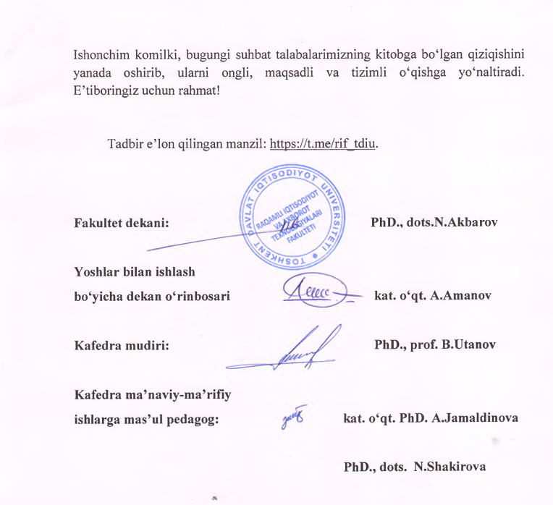

“Iqtisodiy statistika” kafedrasining “Kitob-bilim manbai” mavzusidagi davra suhbatidan
FOTO LAVHALAR
